Medición de rendimiento:
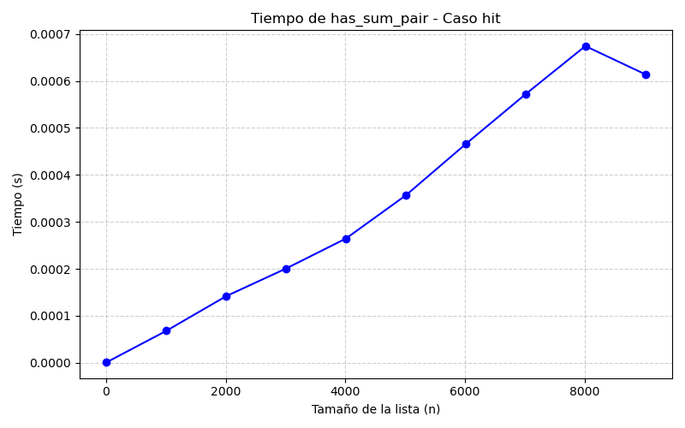

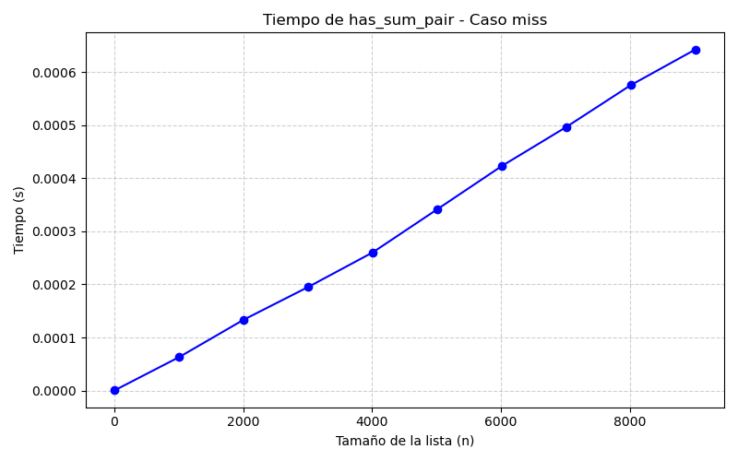

¿Cómo varía el tiempo de ejecución en ambos casos a medida que crece 𝑛? ¿Mantiene la función una complejidad temporal de 𝑂(𝑛) en ambos escenarios?
En ambos escenarios se observa que el tiempo de ejecución aumenta aproximadamente de forma lineal a medida que crece $n$. En el caso hit, aunque se puede encontrar el par antes de recorrer toda la lista, el par utilizado se encuentra cerca del final, por lo que el tiempo sigue creciendo proporcionalmente a $n$. En el caso miss es necesario recorrer toda la lista para comprobar que no existe ningún par válido. Por tanto, has_sum_pair mantiene una complejidad temporal de $O\left(n\right)$en ambos escenarios.

Análisis empírico:
¿Cuál es el comportamiento temporal de ambas funciones al hacer crecer 𝑛? ¿Qué impacto tienen las operaciones internas de creación y modificación de listas en Python?

Preguntas:
- Sin darnos cuenta, en nuestro algoritmo de encontrar CCs podemos pasar listas con ramas repetidas o donde los vértices coinciden con los de una que ya está, aunque en orden inverso. ¿Afectará esto al resultado del algoritmo? ¿Por qué?
No afectará al resultado. Al hacer union sobre los mismos vértices, estos ya pertenecen al mismo conjunto después de la primera unión, por lo que las siguientes no cambian los subconjuntos disjuntos.

- Argumentar que nuestro algoritmo de encontrar componentes conexas es correcto, esto es, que a su final en los distintos subconjuntos disjuntos se encuentran los vértices de las distintas componentes del grafo dado.
Inicialmente, cada vértice pertenece a un conjunto independiente. Por cada rama (u,v), hacemos union de los conjuntos que contienen u y v. Por tanto, todos los vértices conectados mediante ramas terminan en el mismo conjunto. Al procesar todas las ramas, cada conjunto representa exactamente una componente conexa del grafo.

- El tamaño de un grafo no dirigido viene determinado por el número n de nodos y la longitud de la lista l de ramas. Estimar razonadamente en función de ambos el coste del algoritmo de encontrar las componentes conexas mediante conjuntos disjuntos.

Hay que procesar los n vértices y las l ramas. Cada operación find/union tiene un coste constante amortizado gracias a la compresión de caminos y la unión por tamaño.
Por tanto, el coste total es aproximadamente:
$$\boxed{O\left(n+l\right)}$$
donde n es el número de vértices y l el número de ramas.

